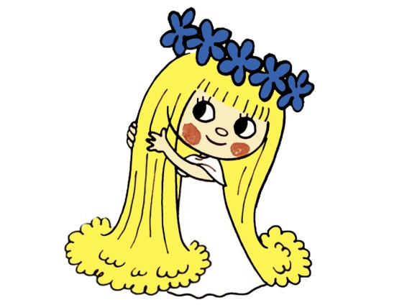
Obecní knihovna Hrádek
vyhlašuje výtvarnou soutěž na téma

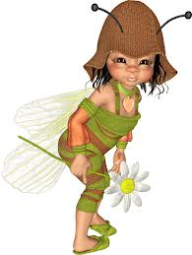
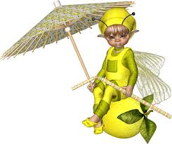
STRAŠIDLA,VÍLY A SKŘÍTCI

V POHÁDKÁCH

Vzpomeňte si, ve které pohádce vystupují víly, skřítci nebo strašidla a zkuste je namalovat.
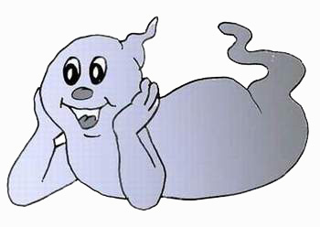
Nejpěknější práce budou zdobit stěny naší knihovny a budou odměněny pěknými cenami.

Práce je možno odevzdat v knihovně do 31.10.2012.

